МУ «УДО Грозненского муниципального района»
Муниципальное бюджетное дошкольное образовательное учреждение
«ДЕТСКИЙ № 1 «ТЕРЕМОК» ст. ПЕРВОМАЙСКАЯ
ГРОЗНЕНСКОГО МУНИЦИПАЛЬНОГО РАЙОНА»
(МБДОУ «Детский сад № 1 «Теремок» ст. Первомайская»)

МУ «Грозненски муниципальни кIоштан МБШХЬДУ»
Mуниципальни бюджетни школал хьалхара дешаран учреждени
«ГРОЗНЕНСКИ МУНИЦИПАЛЬНИ КIОШТАН
ПЕРВОМАЙСКЕРА № 1 ЙОЛУ БЕРИЙН БЕШ «ТЕРЕМОК»
(МБШХЬДУ «Первомайскера Берийн беш №1 «Теремок»)

О Т Ч Е Т
о проведении мероприятий, посвященных
«Дню Государственного флага России» (22 августа)

22 августа вся Россия отмечает «День Государственного флага России». Накануне праздника в нашем детском саду проходили мероприятия, посвященные этой дате. С детьми были проведены беседы «Государственная символика», в ходе которой в доступной форме дети познакомились с историей возникновения праздника, подвигами наших предков во имя независимости Родины. Ребята вспомнили о том, как велика и красива наша Родина, как богата событиями её история, закрепили свои знания о государственных символах.

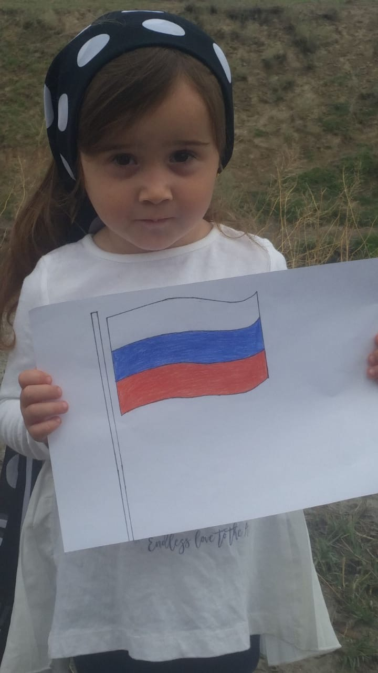

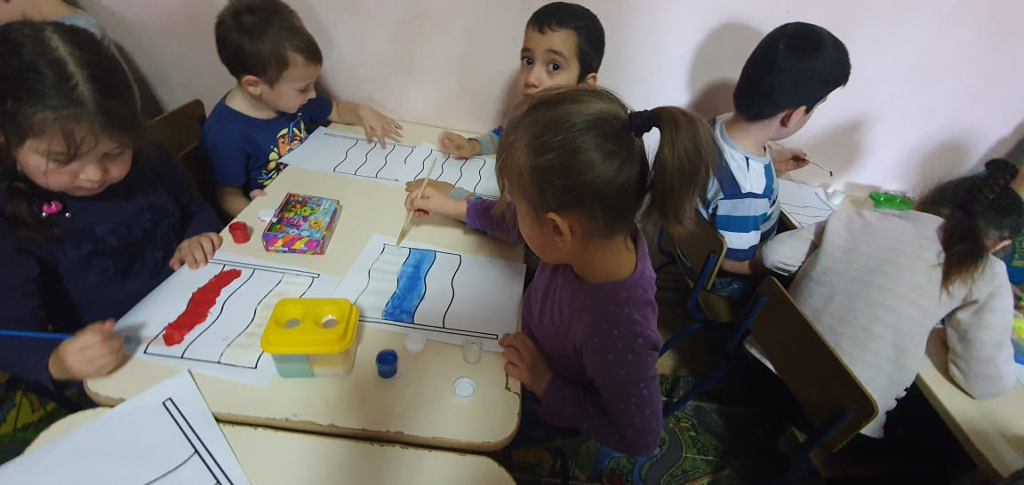
Дети рисовали тематические рисунки, закрепляя свои знания о символах нашего государства.
Также был проведен флешмоб с детишками с государственным флагом России.
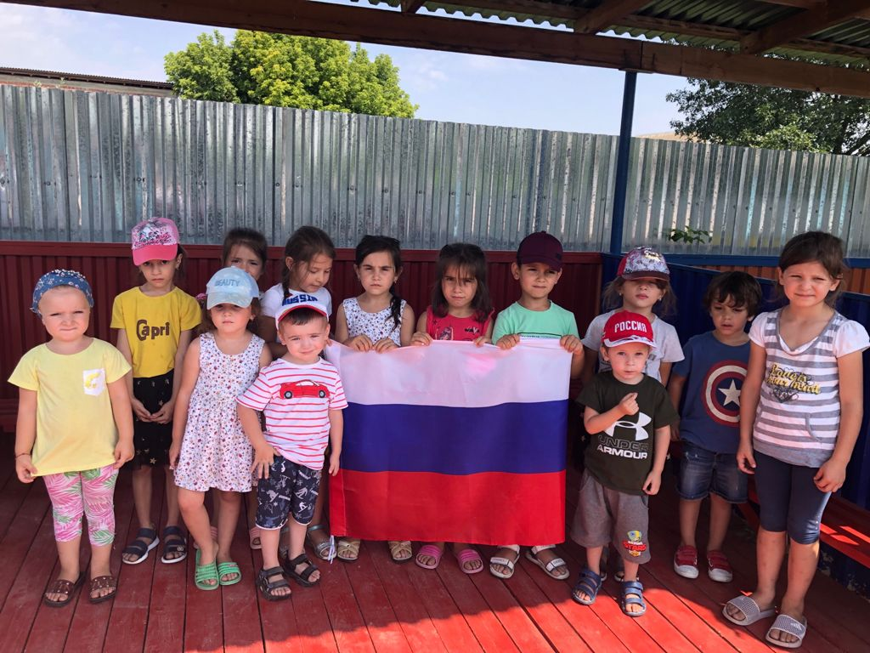
Проведение таких мероприятий помогает воспитывать чувство любви к Родине, гордости за неё, за народ, населяющий Россию. Основная цель мероприятий, посвященных празднованию Дня народного единства - сформировать у детей уверенность в том, что Россия – великая многонациональная страна с героическим прошлым и счастливым будущим.
Для достижения этого были поставлены следующие задачи:

1. Расширять представления детей о родной стране, государственных символах, историей их возникновения.

2. Закреплять знания, связанные с событиями истории, поддерживать интерес к изучению истории своей страны и родного края.

3. Воспитывать чувство гордости за достижения своей страны, толерантное отношение к людям всех национальностей, живущих в нашей стране и их обычаям.
Мероприятия были разнообразные, интересные и запоминающие:
1. Чтение детской художественной литературы, стихов об истории России, иноземных захватчиках, об освобождении России народными ополченцами, героями далекого прошлого;
2. Проводились тематические занятия на тему: «Россия – наша любимая родина!», а также беседа с детьми старшей группы на тему: «Государственная символика».
Проведение мероприятий патриотического направления очень важно в воспитании подрастающего поколения, ведь формирование отношения к своей стране, формирование таких качеств как гражданственность, патриотизм, развитие чувства сопричастности с судьбой своей страны, своего народа, воспитание ответственности за судьбу Родины начинается с детства. Мы надеемся, что еще одна искорка любви к своей Родине зажглась в душе каждого ребенка и взрослого!

Старший воспитатель Х.Ю. Абубакарова

